**Namespace DNS:**

**Domínio raiz:** adatum.com

**Subdomínios:**

* **Web Server:** www.adatum.com
* **FTP Server:** ftp.adatum.com
* **Email Server:** mail.adatum.com

**Domínio interno:** corp.adatum.com

**Recursos humanos:**

* **File Server:** filesrv.hr.corp.adatum.com
* **Bookkeeping Server:** books.hr.corp.adatum.com
* **Intranet Web Server:** intranet.hr.corp.adatum.com
* **Workstation 8:** wkstn8.hr.corp.adatum.com
* **Workstation 19:** wkstn19.hr.corp.adatum.com

**Vendas:**

* **File Server:** filesrv.sales.corp.adatum.com
* **Database Server:** dbsrv.sales.corp.adatum.com
* **Workstation 1:** wkstn1.sales.corp.adatum.com
* **Workstation 5:** wkstn5.sales.corp.adatum.com
* **Workstation 20:** wkstn20.sales.corp.adatum.com

**Produção:**

* **File Server 1:** filesrv1.prod.corp.adatum.com
* **File Server 2:** filesrv2.prod.corp.adatum.com
* **File Server 3:** filesrv3.prod.corp.adatum.com
* **Workstation 2:** wkstn2.prod.corp.adatum.com
* **Workstation 46:** wkstn46.prod.corp.adatum.com

**Configurando o Windows Server para ser um servidor DNS:**

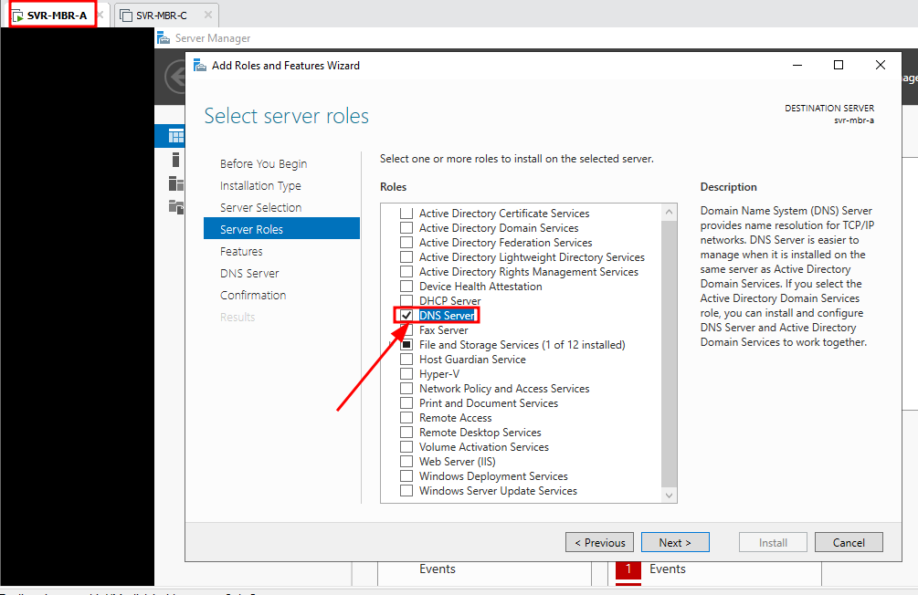

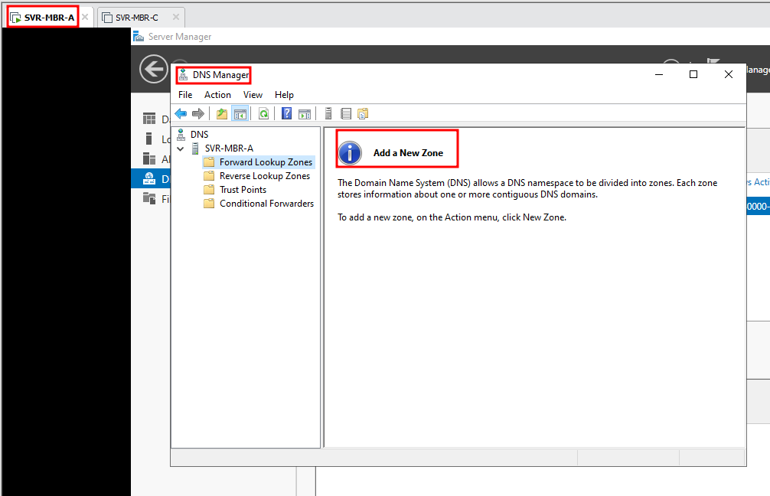

**Configurando os subdomínios de adatum.com**

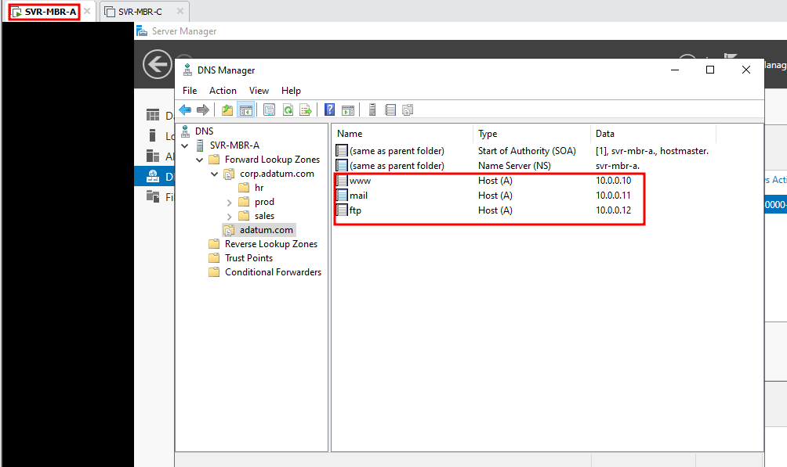

**Configurando os subdomínios de corp.adatum.com**

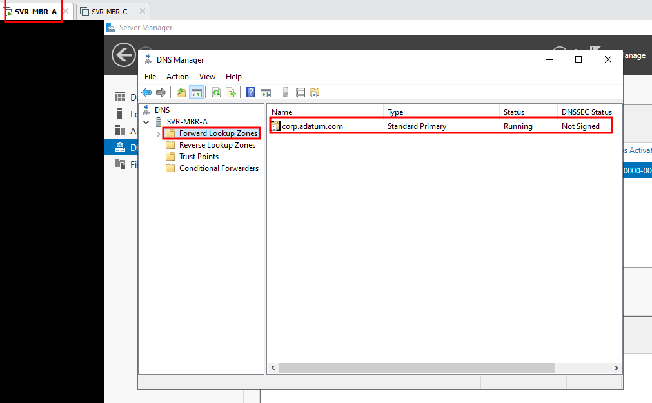

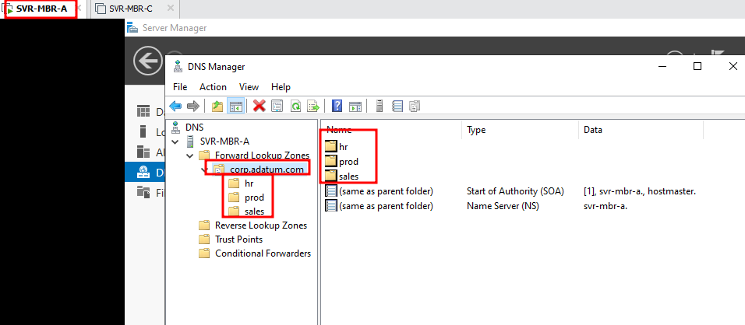

**Configurando os subdomínios de hr.corp.adatum.com**

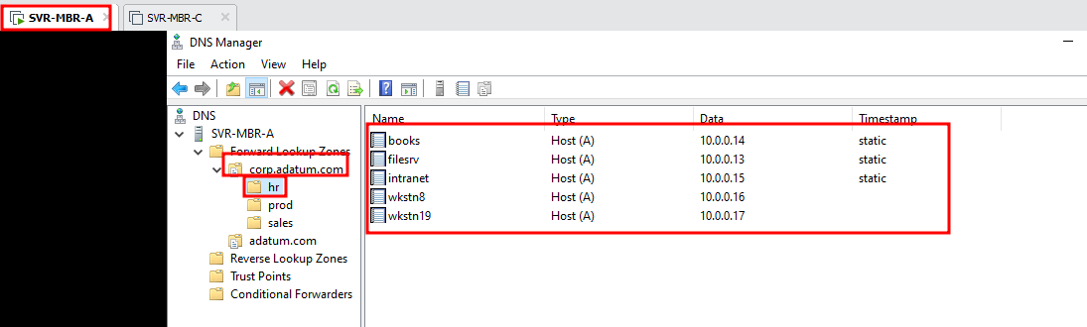

**Configurando os subdomínios de sales.corp.adatum.com**

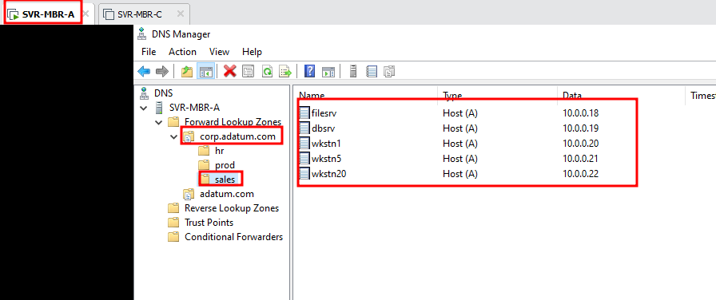

**Configurando os subdomínios de prod.corp.adatum.com**

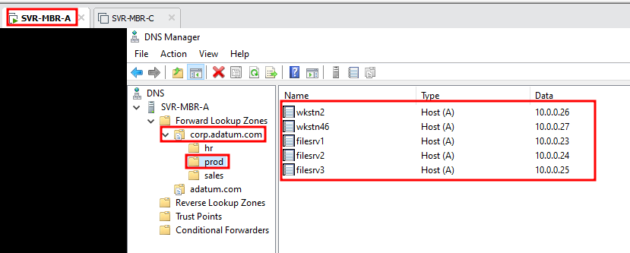

**Criando os registros PTR:**

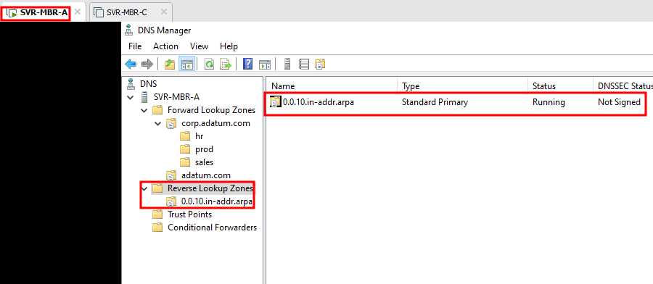

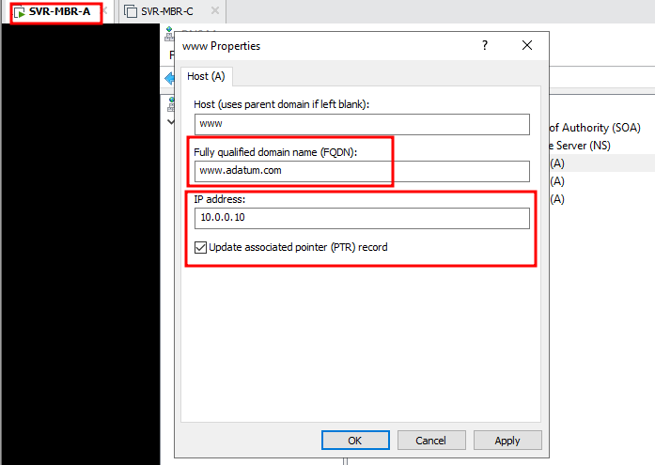

**Questão 1: No escopo desse laboratório, qual a melhor opção em relação a atualizações dinâmicas?**

A melhor opção é "Permitir atualizações dinâmicas seguras e não seguras". Isso é necessário porque o ambiente do laboratório não tem o Active Directory, o que impede o funcionamento das atualizações "seguras".

**Questão 2: Por que, ao final da configuração do servidor DNS, uma caixa de diálogo de erro informa o não sucesso da configuração de dicas de raiz (root hints)?**

O erro ocorre porque o servidor está em uma rede interna isolada, sem acesso à internet.

**Questão 3: Que registros de recursos aparecem na nova zona criada por padrão?**

Por padrão, são criados dois registros: um SOA (Start of Authority), que identifica o servidor como a autoridade principal para a zona, e um NS (Name Server), que aponta qual servidor DNS é o responsável por ela.

**Questão 4: Que registros de recursos aparecem nos novos domínios criados por padrão?**

Nenhum registro é criado dentro da pasta do novo domínio. No entanto, um registro de delegação NS (Name Server) é adicionado na zona pai para apontar para o novo subdomínio.

**Questão 5: O que você deve fazer antes de poder selecionar a caixa "Criar registro de ponteiro associado (PTR)" na caixa de diálogo Novo Host?**

Você precisa primeiro criar uma Zona de Pesquisa Inversa (Reverse Lookup Zone) que corresponda à faixa de IP do registro que está sendo criado.